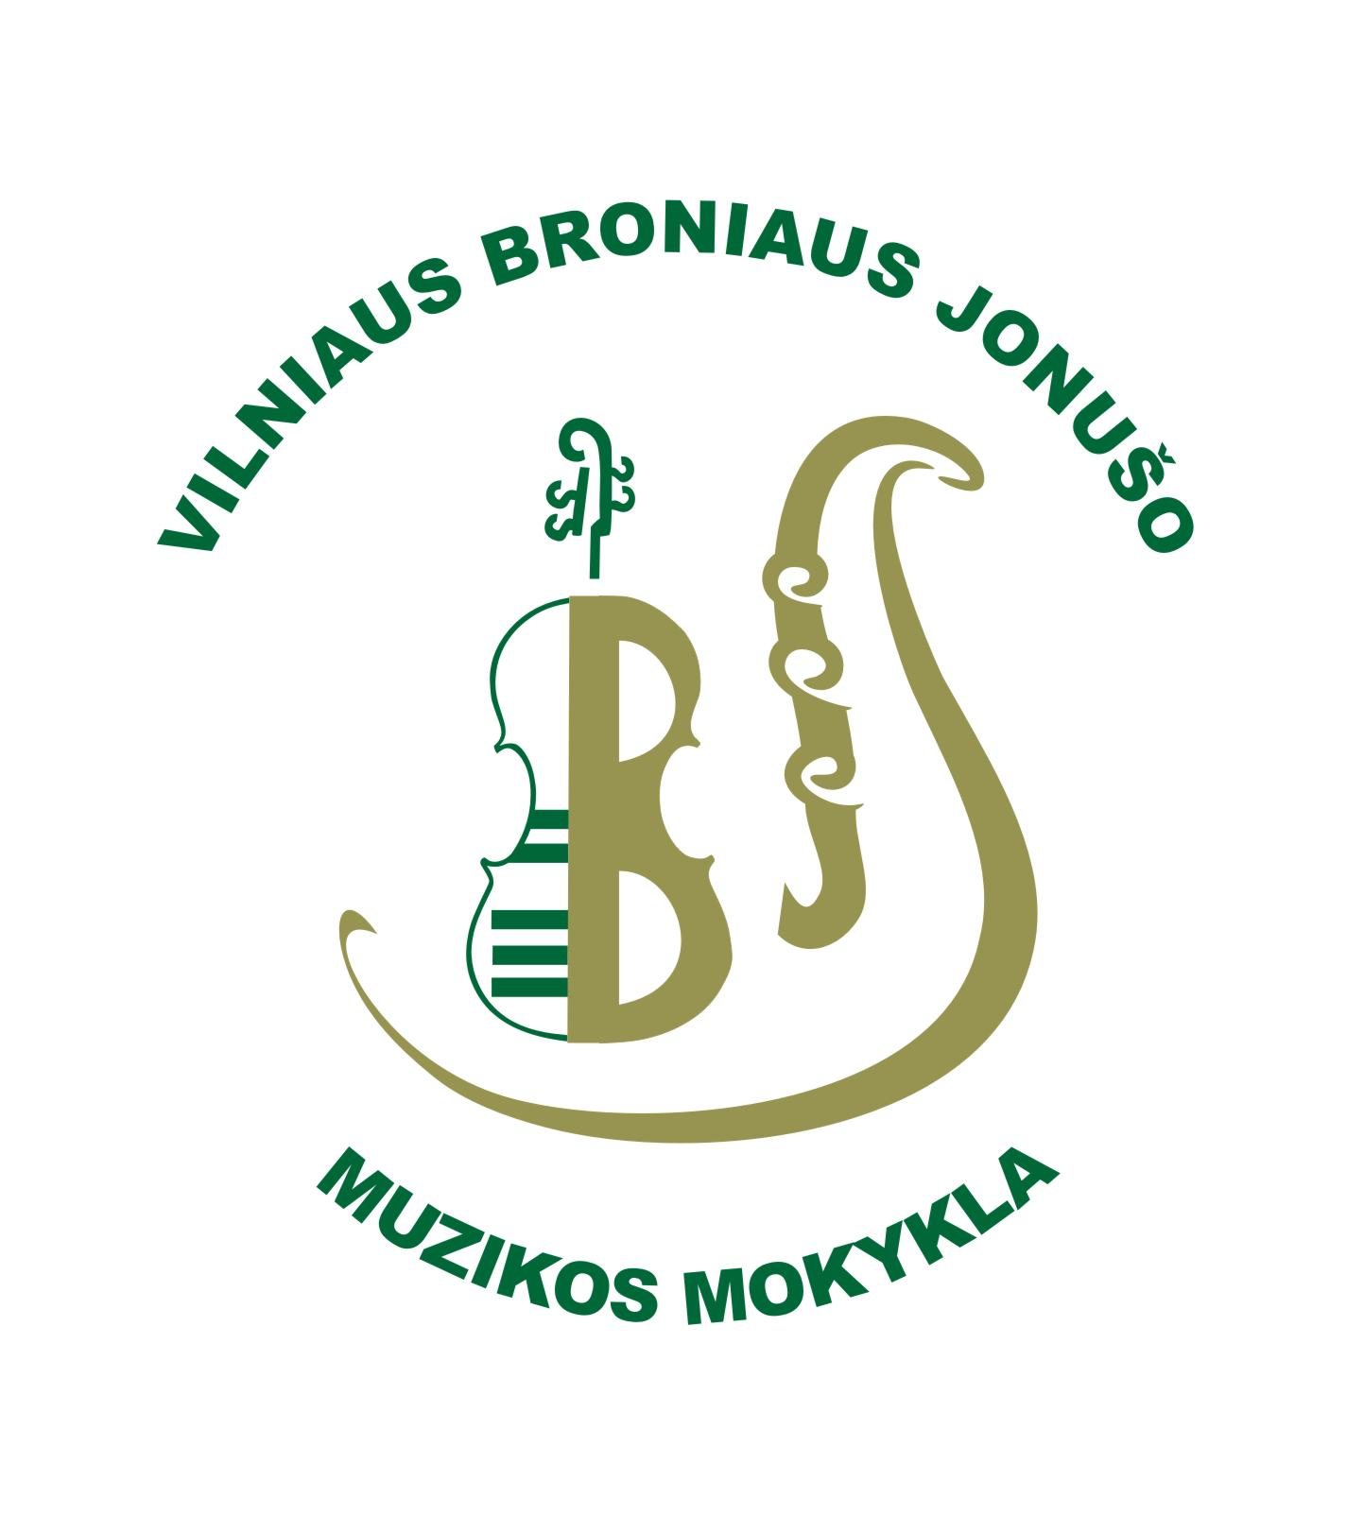
LIETUVOS MUZIKOS IR TEATRO AKADEMIJOS MUZIKOS MOKYMO STUDIJŲ CENTRAS

VILNIAUS BRONIAUS JONUŠO MUZIKOS MOKYKLA

Vilniaus Broniaus Jonušo muzikos mokykla
Dariaus ir Girėno 16, Vilnius

2014 m. vasario 22 (šeštadienį)

VIII-OJO BRONIAUS JONUŠO VARDO PUČIAMŲJŲ INSTRUMENTŲ SOLISTŲ ANSAMBLIŲ IR ORKESTRŲ FESTIVALIO KONFERENCIJA

PROGRAMA
- 9⁰⁰-9⁴⁵ Registracija
- 10⁰⁰-10⁴⁵ Konferencijos atidarymas. Pranešėjai M. Brazdauskas, R. Beinaris, K. Bliujus, A. Budrys, R. Ramanauskas.
- 11⁰⁰-11³⁰ Koncertas. Kauno J. Naujalio menų gimnazijos mokytojo eksperto V. Žemaičio mokiniai.
- 11⁴⁵-13⁰⁰ Darbas grupėse. Fleitos, klarnetai, saksofonai, trimitai-kornetai, valtornos, trombonai, eufonijos, tūbos.
- 13⁰⁰-14⁰⁰ Pertrauka. Pietūs
- 14⁰⁰-14³⁰ Koncertas. Svečiai iš Rygos
- 14⁴⁰-16⁰⁰- Pranešimai ir meistriškumo pamokos.
25 klasė.
Klaipėdos trimito mokyklos pristatymas.
- S. Šimkaus konservatorijos mokytojas ekspertas V. Nemaniūnas. Darbas su pradedančiaisiais trimitininkais.
- S. Petrulis. Rusų, Skandinavų ir Vakarų Europos trimitininkų mokyklų bendrumai ir skirtumai.
- Klasė
- Kauno J. Naujalio menų gimnazijos mokytojas ekspertas V. Žemaitis. Darbas su pradedančiaisiais klarnetininkais.
- Rygos J. Medinio mokyklos dėstytojas M. Kalninš. Bendrosios problemos, mokant pradedančiuosius ir vidurinės grandies klarnetininkus.
- 16⁰⁰-18⁰⁰ Diskusijos, konferencijos uždarymas.
Registracija el. paštu: rastine@jonuso.vilnius.lm.lt
Daugiau informacijos: (8 5) 269 54 57

